**Публичный отчет за 2024 год**

Первичная профсоюзная организация МОУ СОШ № 70» руководствуется в своей деятельности Уставом профсоюза работников народного образования и науки РФ, Законом «О профессиональных союзах, их правах и гарантиях деятельности», нормативными актами выборных органов профсоюза, постановлениями городского комитетов профсоюза.

Главная задача профсоюзного комитета — социальная защита членов профсоюза. Гарантом социальных и трудовых прав сотрудников является коллективный договор.

Председателем первичной профсоюзной организации вновь избрана в мае 2024 года учитель начальных классов Самохвалова В.В.

Количественный состав профсоюзного комитета 8 человек.

Заместитель председателя профсоюзного комитета, председатель производственно-массовой комиссии - *Соколова Л.А.*

Председатель культурно-массовой комиссии и комиссии по работе с ветеранами труда *– Казарян М.Н., член комиссии Богданова Д.В.*

Председатель комиссии по охране труда и заработной плате - *Любимцева Т.В, член комиссии Ивлиева С.А.*

Председатель ревизионной комиссии – Воронина Т.М., член комиссии Бабакаева К.В.

Это самые активные, творческие, принципиальные, настойчивые и преданные своему родному коллективу люди.

**Раздел I. Организационно-массовая деятельность.**

В первичной профсоюзной организации МОУ «СОШ № 70 состоит 23 сотрудника (из 39 сотрудников школы). В 2024 году в профсоюз вступили 6 сотрудников, 5 из них - вновь поступившие на работу, молодых специалистов - 3 человека. Многие сотрудники, пришедшие на работу в коллектив школы, сразу становятся членами профсоюза. Для оперативного учёта членов профсоюза создана электронная база данных, которая постоянно обновляется. Была проведена в январе 2024 г. проверка заполнения всех вкладок паспорта первичной профсоюзной организации в АИС «Единый реестр общероссийского Профсоюза Образования». Ежемесячно осуществляется безналичный сбор членских взносов с перечислением их на счет Территориальной организации.

За отчётный период была проведена следующая работа:

- заседания профкома, на которых рассматривались следующие вопросы: о согласовании учебной нагрузки, согласование графиков отпусков работников школы, о подготовке к праздникам 8 марта, День учителя и т.д., о занятости работников школы в летний период и др. вопросы.

Проведены профсоюзные собрания:

- на тему «О ходе исполнения целей и миссии Профсоюза первичными профсоюзными организациями по итогам 2023 года» 24.04.2024

-проведены общие собрания трудового коллектива, где рассматривались вопросы о награждении грамотами членов педагогического коллектива,

- отчетно- выборное собрание 22 мая 2024 года.

Члены ППО принимали участие в профсоюзных акциях:

Организованs гуманитарные акции в поддержку участников СВО :

- финансовая помощь через волонтёрское движение «МыVместе»;

- гуманитарная помощь бойцам СВО;

- материальная помощь в приобретении автомобильных колес;

- участие в оказании помощи семьям погибших друзей, выполняющих долг на СВО.

1. Приняли участие в акции «Первомайский топоним». Фотографии разместили в соцсетях и прислали на эл.почту [saratov@profobr64.ru](mailto:saratov@profobr64.ru)

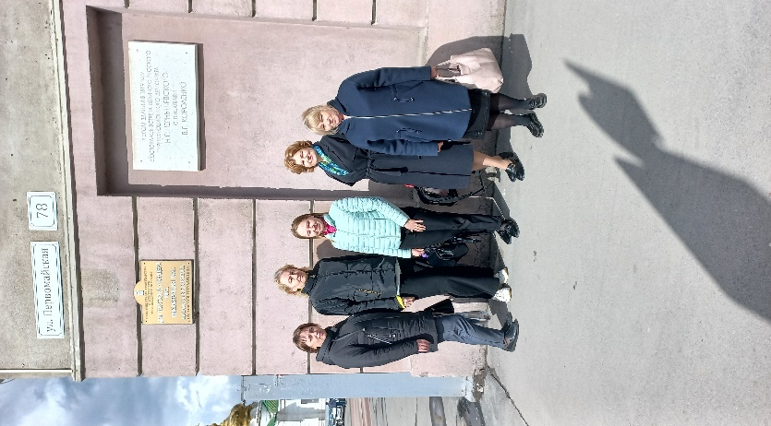

1. Молодые педагоги первичной профсоюзной организации МОУ « СОШ № 70» приняли участие в подготовке и проведении первомайской акции профсоюзов.

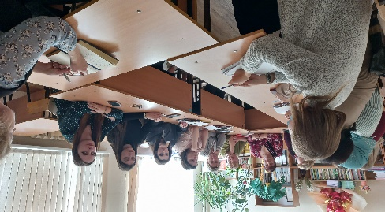

- 21.04 2023 «Субботник ко Дню труда – 18 человек

- 30.04 «Мы-ZА МИР , ТРУД, МАЙ»

-27.04.2023 «Первомайские окна»

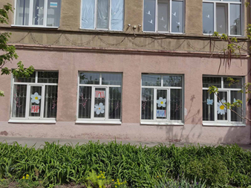

Члены профсоюзной организации МОУ «СОШ № 70» неоднократно принимали участие в вебинарах и семинарах областной организация «Общероссийского Профсоюза образования»:

 19 июня 2024 года на тему «Отпуск учителя – странный предмет. Он вроде есть, а вроде и нет!»**;**

- 3 ноября 2024 года «Пониженная работоспособность педагога, рост негативизма, раздражения и усталости – точки роста в деятельности современного учителя».

-17 января  2024 года  для председателей первичных профсоюзных организаций

- в апреле приняли участие в голосовании профсоюзного актива за участника конкурса «Проф Леди 2024» чётно-выборная кампания – важный элемент организационного и кадрового сплочения в Профсоюзе».

-  в мае - всероссийское исследования по теме: «Анализ характеристик, качества и условий неформального образования педагогических кадров в субъектах Российской Федерации».

Приняли участие в профсоюзном диктанте 24-26 января 2024.

**Раздел II. Социальное партнерство**

Всю свою работу профсоюзный комитет строит на принципах социального партнерства и сотрудничества с администрацией школы, решая все вопросы путем конструктивного диалога в интересах работников.

Большое внимание уделяется поддержке педагогических кадров. Удалось улучшить систему наставничества.

В рамках соцпартнерства профсоюз совместно с администрацией школы принимает участие в подготовке и проведении конкурсов профессионального мастерства: «Педагогический дебют», Гурова Ю.Г., учитель начальных классов.

Большое внимание уделяется поддержке педагогических кадров: каждый молодой специалист имеет наставника и осуществляется систематическое сотрудничество.

Традиционно профком поздравлял работников с профессиональными и календарными праздниками, с юбилейными датами. К юбилейным датам вручаются благодарственные письма и подарки. Профсоюзный комитет активно участвовал в организации и проведении «Дня Учителя», праздника 8 марта.

В жизни школы члены профсоюза принимали активное участие. Они были первыми, как в трудовых десантах, акциях, так и на праздничных мероприятиях. 5 членов профсоюза награждены почетными грамотами за плодотворную долголетнюю деятельность в составе профсоюзной организации

Регулярно проводятся заседания профкома по вопросам выплаты материальной помощи членам профсоюза (2 человек 2021 год, 2 человека -2022 год ,1 человек за 2023 год), оформляются протоколы заседания профкома, производится регистрация документов (заявлений о вступлении, о выплате материальной помощи и т.д.)

Работа профсоюзного комитета школы представлена на сайте [http://mou70.ru/.](http://mou70.ru/)

Часть информационного стенда знакомит членов профсоюза и остальных сотрудников школы с отдельными сторонами жизни и деятельности профсоюзной организации. Наряду с современными средствами, заслуженной популярностью пользуются и традиционные способы доведения информации до членов профсоюза, основанные на личном контакте: встречи, профсоюзные собрания. Размещением информации на стенде школы занимаются члены профкома, ответственные за данную работу.

Заполнен паспорт профсоюзной организации, 96 % членов Профсоюза имеют электронный профсоюзный билет, остальные 4% ожидают в ближайшее время.

Профком школы проводит большую работу по сохранению профсоюзного членства и вовлечению в Профсоюз новых членов. В сентябре 2024 года приняли участие в акции «Вступай в Профсоюз» - 6 педагогов торжественно были приняты в члены Профсоюза.

**Раздел III. Правозащитная работа**

В школе составлен новый Коллективный договор на 2024- 2027 годы от 08.10.2024, заключено соглашение по охране труда, включающее раздел «Охрана труда и здоровья».

По согласованию с профкомом устанавливается объем учебной нагрузки педагогов, исходя из количества часов по учебному плану, программ, обеспеченности кадрами и других конкретных условий в школе. График отпусков для работников составляется перед новогодними каникулами, с учетом всех пожеланий работников. Рабочее время работников определяется правилами внутреннего трудового распорядка учреждения, школьным расписанием, учебным графиком, которые утверждаются директором школы по согласованию с профкомом.

Председатель профсоюзной организации доводит до сведения коллектива и директора решения и постановления вышестоящей профсоюзной организации. В течение года с участием профсоюза принимались локальные нормативные акты, согласовывались приказы и распоряжения, касающиеся социально-трудовых отношений работников школы (нормы труда, оплата труда, работа в предпраздничные и праздничные дни, вопросы охраны труда, вопросы организации оздоровления и отдыха работников и др.). *Сегодня все работники школы, независимо от принадлежности к профсоюзу, пользуются социальными льготами, предоставляемыми им в соответствии с коллективным договором. Договор позволяет расширить рамки* действующего трудового законодательства, обеспечить дополнительное финансирование мероприятий по охране труда, улучшить условия труда и быта работников, *бесплатно проходить медицинское обследование*,

Своевременно информация доводится до членов коллектива о санаторно- курортных, оздоровительных и культурно –массовых мероприятиях. В июне 2024 года, семья одного члена профсоюзного коллектива воспользовалась льготной путёвкой по оздоровлению в пансионате г. Севастополя,

Коллектив   разделяет   радость   и   боль   сотрудников.   Каждый   член   коллектива   может рассчитывать на материальную поддержку в трудной ситуации.

**Раздел IV. Охрана труда**

Профсоюзная организация осуществляет контроль за состоянием охраны труда в школе. За год проведено 3 проверки, исправлены вынесенные замечания по ведению трудовых книжек членов коллектива, в школе отсутствуют аварийные помещения, проведена спецоценка рабочих мест.

**Раздел V. Оплата труда**

Средняя зарплата педагогических работников школы достигнута за счет чрезмерной перегрузки, средняя учебная нагрузка учителей составляет около 27 часов (более 1,5 ставки), что не способствует достижению эффективности труда. Проблема оплаты труда носит общероссийский характер.

Молодые специалисты до 3 лет работы получили доплату, что вывело их среднюю заработную плату на уровень педагогов со стажем, и выше. Учителя физики, химии, математики, информатики города Саратова с 1 октября 2023 года получают доплату 3405,3 рублей.

**VI. Финансовая деятельность**

Финансовое обеспечение деятельности профсоюзной организации проводилось в соответствии со сметой, утвержденной профсоюзным комитетом, решениями профкома, с соблюдением норм законодательства и бухгалтерского учёта. Учёт членов Профсоюза осуществляется профсоюзным комитетом.

Ежемесячно перечисляются членские взносы из заработной платы работников на основании письменных заявлений, в размере, предусмотренном Уставом и действующим законодательством РФ

Для проведения культурно-массовых, спортивно-оздоровительных мероприятий и оказания материальной помощи предусматривались средства в сметах доходов и расходов профсоюзного комитета. Дети сотрудников в возрасте от рождения до 14 лет ежегодно получают новогодние подарки. Одному члену коллектива выделены материальные средства для приобретения подарка и поздравление с днем бракосочетания. Распределение средств по статьям расходов утверждалось решением профсоюзного комитета.

**VII. Предложения по улучшению работы профсоюзного комитета**

У профсоюзного комитета есть над чем работать. В планах - активизация деятельности по организации культурно-массовой и спортивно-оздоровительной работы.

Профсоюзному комитету и его комиссиям предстоит поработать над отмеченными проблемами.

Главными направлениями в этой работе остаются: защита прав и интересов работников учреждения, соблюдение законности, повышение ответственности за результаты своего личного труда и работы коллектива в целом. Осуществлять контроль за соблюдением трудовых прав, социально-экономических и профессиональных интересов работников в рамках действия коллективного договора.

  Хотелось   бы   поблагодарить   всех   членов   профсоюзной организации, принимающих активное участие в культурных и спортивных мероприятиях школы b пожелать всем коллегам взаимопонимания и крепкого здоровья!